高稳定性NB光轴SNW系列SNW24可以对应从滑动轴到主轴的作为机械要素使用的所有轴。将作为衬套内轮的滑动轴加工中培养起来的高度的加工技术和淬火技术发展到旋转运动中，从主轴到辊轴及普通机械轴，可进行所有类型的轴加工。
【高度的加工技术】
经过多年的加工技术的积累，从要求分段、螺钉、螺纹孔等简单加工，到主轴、高速旋转轴等的高度的加工技术，可进行广泛的高精度加工。另外还可进行较长物件的研磨、钻孔加工等。
【具有优异的耐磨损性】
使用具有优异耐磨损性的高碳铬轴承钢（SUJ2）和马氏体系列不锈钢（相当于SUS440C）进行退火、淬火以及回火。利用NB优异的热处理技术，高稳定性NB直线光轴SNW24不论在圆周方向还是轴方向，均可实现均匀而平整的硬化层。
【表面粗糙度】
通过精密研磨加工，使表面粗糙度降低至0.4Ra以下。
【丰富的类型】
SN型、SNS型、SNT型
母线螺纹孔轴（SNB、SNSB型）
根据图纸进行主轴、辊轴加工
【特殊规格】
根据顾客的图纸进行各种轴的加工。从SCM材、SKS材等材质到热处理、特殊表面处理等，可根据顾客的需求进行处理。
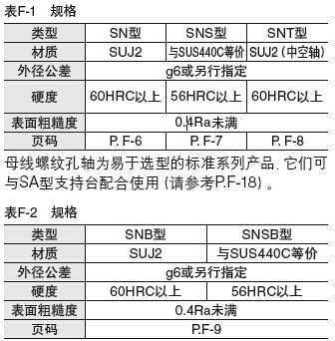
【轴支架＆支持台】
利用轴支架和支持台可以使轴的安装更简单，缩短了设计和组装时间。
【FIT系列】
通过精密研磨加工，对NB直线光轴和滑动轴进行径向间隙调整，缓减了晃动问题，并使直线运动更为顺畅。
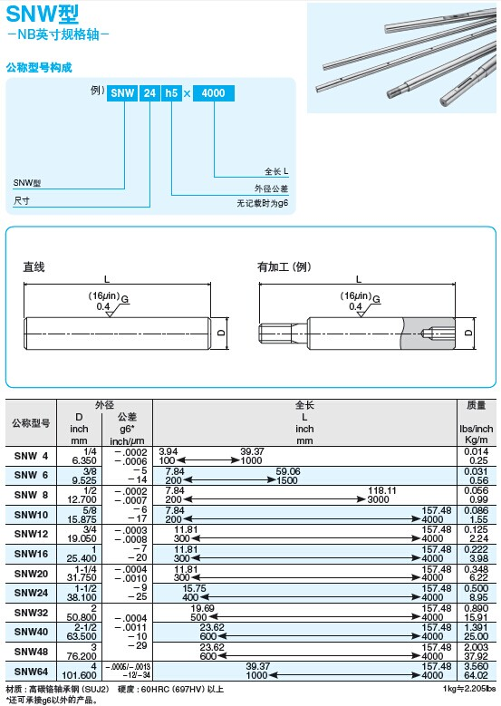
NB直线光轴SNW系列SNW16相对的减少了无效运动的发生，故能达到高精度的进给及定位。因此能配合滚珠丝杆，使用光轴导轨做导向，必能大幅提高设备的精度和机械效能。

